Συμπληρώνω τα γράμματα που λείπουν:
(α, ε, ο, τ, κ, π, σ)


Το _ ε_ ράδιο



Το μ _ λύβι

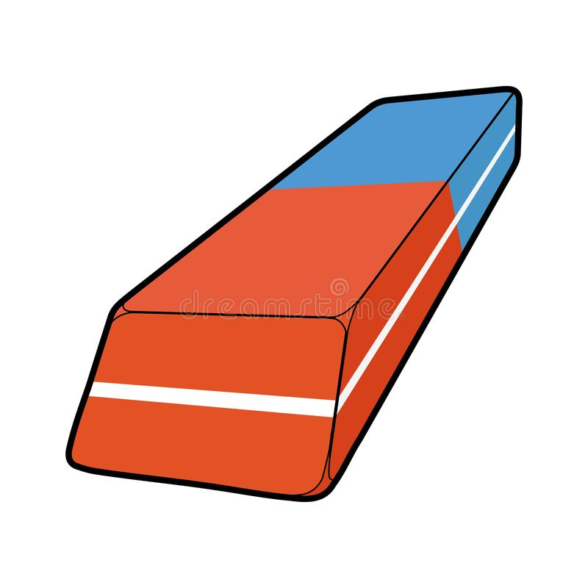

Το σβη_τήρι


Το βιβλί _

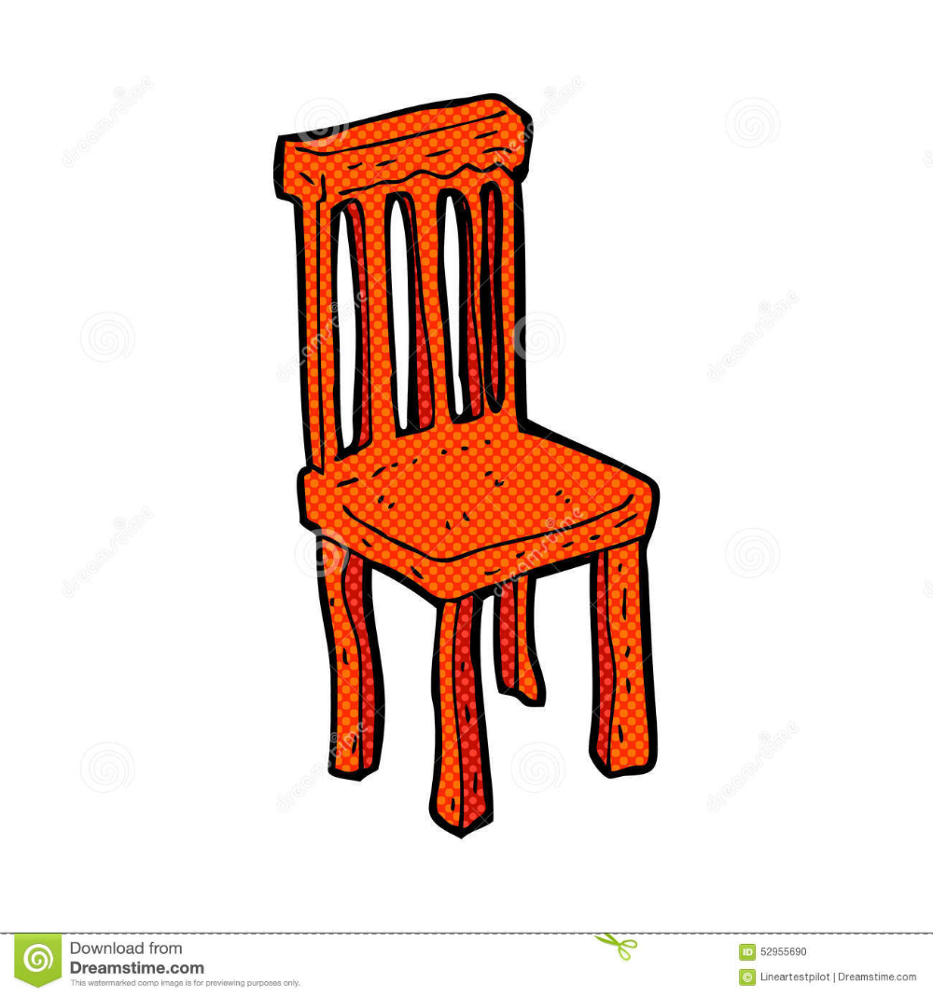
Η _ αρέ_ λα


Το ψ _ λίδι

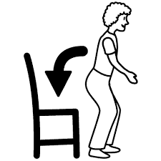

Kάτσ_


σή _ ω



Εγώ γρ_΄φω


Εγώ ζωγρ _ φίζω


_ γώ μιλώ

Γράψε το γράμμα που λείπει και χρωμάτισε με το κατάλληλο χρώμα:



κόκκ_νο
κίτριν_



πράσ_νο
μπλ_

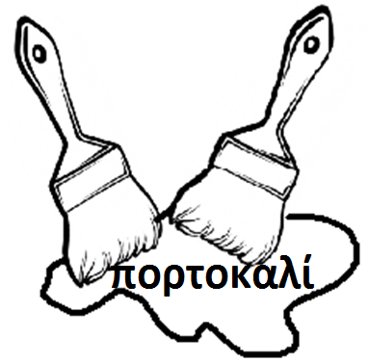


πορτο_καλί
κ_φέ

ά _ προ
ρ _ ζ

μαύρο
ροζ
άσπρο
μαύρ _

